ROTINA SEMANAL DO TRABALHO PEDAGÓGICO - Atividades Remotas-Data: 26 À 30/04 de 2021

Turma: Etapa I A** Prof.° GUTERMAN
*** “E.M.E.I EMILY OLIVEIRA SILVA” ABRIL

SEGUNDA-FEIRA 26 | TERÇA-FEIRA 27 | QUARTA-FEIRA 28 | QUINTA-FEIRA 29 | SEXTA-FEIRA 30
- VÍDEO: ALFABETO  https://youtu.be/DBAuR19EiuI  - ATIVIDADE  JANELINHA DO NOME, VÍDEO EXPLICATIVO NO GRUPO DE WHATSAAP.  https://youtu.be/C1K9YRquG7c  ALGUÉM DA FAMÍLIA PRECISARÁ AJUDAR NA CONFECÇÃO DESSA ATIVIDADE.  - ATIVIDADES DA APOSTILA3  VAMOS TREINAR O NUMERAL 2. | - ATIVIDADES DA APOSTILA 3  - ASSISTIR AO VÍDEO EXPLICATIVO DAS ATIVIDADES DE HOJE COLOCADO NO GRUPO.  VAMOS ENFEITAR A VOGAL E.  - BRINCADEIRA PRENDEDOR NA TAMPA  MATERIAS:  - TAMPA DE PANELA  - PRENDEDORES DE ROUPA  ESTA BRINCADEIRA DESENVOLVE COORDENAÇÃO MOTORA FINA, RECONHECIMENTO DE NÚMEROS E A NOÇÃO DE QUANTIDADE.  É BEM SIMPLES DE SE REALIZAR, PEGUE UMA TAMPA DE PANELA E DÊ A SUA CRIANÇA, DEIXE PERTO OS PRENDEDORES DE ROUPA E VÁ DIZENDO A ELA PARA PRENDER NA TAMPA OS PRENDEDORES, MAS DE ACORDO COM O NÚMERO QUE VOCÊ DIZER (FALE NÚMEROS DE 0 AO 10 E SE DEPOIS ELA CONSEGUIR AUMENTE O DESAFIO). REPITA VÁRIAS VEZES.  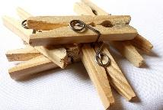  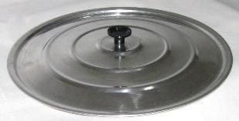 | - VÍDEO DE LEITURA : “MARIA VAI COM AS OUTRAS” (COLOCADO NO GRUPO HOJE)  - ATIVIDADES DA APOSTILA 3  - PINTE A VOGAL E.  - RECORTE E COLE FIGURAS COM A VOGAL E.  - AULA DE ARTE (PROF. ª SANDRA)  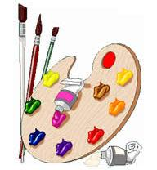 | - DIA DO BRINQUEDO LIVRE:  - DEIXE SUA CRIANÇA ESCOLHER UM BRINQUEDO PARA BRINCAR À VONTADE POR UM TEMPINHO, EXPLORANDO-O LIVREMENTE. SE POSSÍVEL, BRINQUE COM ELA. ESSA INTERAÇÃO É FUNDAMENTAL.  - ATIVIDADES DA APOSTILA3  - ASSISTIR AO VÍDEO EXPLICATIVO DAS ATIVIDADES DE HOJE.  - SEPARE PALITOS DE PICOLÉ PARA A AULA DE MATEMÁTICA.  AULA ON-LINE APP ZOOM(A PROFESSOR IRÁ ENVIAR O LINK NO GRUPO PARA PARTICIPAREM DA AULA).  - VÍDEO: NÚMEROS PARA CRIANÇAS (HTTPS://YOUTU.BE/5TAYN7WGDFS ) | - ATIVIDADES DA APOSTILA3  - ASSISTIR AO VÍDEO EXPLICATIVO DAS ATIVIDADES DE HOJE.  PINTE OS DESENHOS CUJOS NOMES COMEÇAM COM E.  - Aula de Música  - Aula de ED. FÍSICA (Prof.ª Gleysse e Fabrício)  - ATIVIDADES DA APOSTILA3  PINTE O ELEFANTE MAIS GORDINHO.
OBS: Não se esqueçam de registrar as atividades com fotos ou vídeos e enviar para o professor.
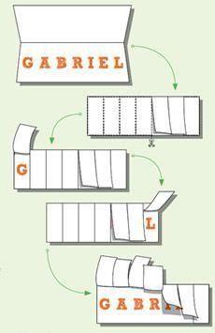
JANELINHA DO NOME

